**!Microsoft Office Excel**

**?Каждая книга состоит из:**   
2) нескольких листов  
  
**?Для перемещения курсора в конец листа нажимают клавиши-стрелки совместно с:**  
5)Ctrl  
  
**?Чтобы переместиться на одну ячейку вниз нужно нажать:**   
4)↓   
  
**?Строка формул используется...**1)для ввода и отображения любых значений активной ячейки  
  
**?Ввод формул в Ехсеl начинается всегда со знака...**   
2)=   
  
**?Выбор команды Вырезать удобно использовать сочетанием клавиш:**   
2)Ctrl +Х  
  
**?Выбор команды Копировать удобно использовать сочетанием клавиш:**1)Ctrl + С  
  
**?Выбор команды Вставить удобно использовать сочетанием клавиш:**   
4)Ctrl + V  
  
**?После запуска Excel в окне документа появляется незаполненная...**   
3)таблица  
  
**?Какая из прикладных программ является средством обработки числовой информации?**1)Excel  
  
**?Группу ячеек, образующих прямоугольник называют:**   
2)диапазоном ячеек  
  
**?В каком из арифметических выражений, представленном в виде, удобном для обработки в табличном процессоре, допущена ошибка?**   
3)=ax2+bx+c  
  
**?Выбор команды Отмена удобно использовать сочетанием клавиш:**   
2)Ctrl + Z  
  
**?Адрес ячейки...**   
4)образуется пересечением названия столбца и строки  
  
**?В ячейке А7 записана формула =А5*А9 и необходимо, чтобы при автозаполнении вправо в произведении изменился только первый сомножитель, а второй остался неизменным, то перед автозаполнением в ячейку А7 следует ввести формулу**  
2)=А5*$А$9  
  
**?Строки в рабочей книге обозначаются:**1)арабскими цифрами  
  
**?Адреса, которые не изменяются при копировании, перемещении и автозаполнении, называются...**1)абсолютными  
  
**?Чтобы завершить ввод формулы в ячейку необходимо нажать:**1)нажать кнопку Ввод в секции управления панели формул  
4)Enter или Tab  
  
**?Имена листов указаны:**   
3)внизу окна на ярлычках  
  
**?Какое значение будет присвоено ячейке Е2 после выполнения расчетов по заданным формулам?**

**img  
*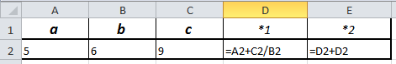***  
4)13  
  
**?Рабочая книга - это:**   
3)табличный документ  
  
**?Заголовки столбцов обозначаются:**   
3)латинскими буквами  
  
**?Изменяющиеся при копировании, перемещении и автозаполнении адреса называются:**   
5)относительными  
  
**?Как выглядит маркер заполнения?**   
2)черный квадрат в правом нижнем углу активной ячейки  
  
**?При выделении нескольких несмежных ячеек необходимо удерживать нажатой клавишу**1)CTRL   
  
**?Как происходит выравнивание текстовых данных в ячейке по умолчанию?**   
3)по левому краю ячейки

**?Пакет прикладных программ Microsoft Excel - это:**1)электронные таблицы  
  
**?Активная ячейка - это ячейка:**

4)в которой выполняется ввод данных  
  
**?Диаграмма - это**:  
5)форма графического представления числовых значений, которая позволяет облегчить интерпретацию числовых данных  
  
**?Чтобы переместиться на одну ячейку вправо нужно нажать...**1)Tab  
3)→   
  
**?Заголовок последнего столбца имеет вид**1)XFD  
  
**?Заголовок последней строки имеет вид**  
5)1048576  
  
**?Дан фрагмент электронной таблицы в режиме отображения формул:**

**img**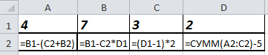  
После выполнения вычислений была построена диаграмма по значениям диапазона ячеек A2:D2. Укажите получившуюся диаграмму.

img

img

img

img  
1)  2) 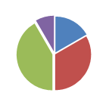 3)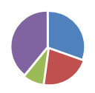 4) Ответы: 1) 4)  
  
**?Дан фрагмент электронной таблицы в режиме отображения формул:**

**img**  
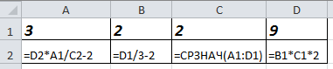  
После выполнения вычислений была построена диаграмма по значениям диапазона ячеек A2:D2. Укажите получившуюся диаграмму.

img

img

img

img  
1)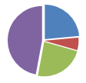 2) 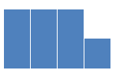3)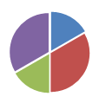 4) 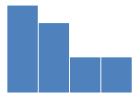  
Ответы: 2) 1)